TERMO DE REFERÊNCIA/PROJETO BÁSICO

- OBJETO DA OBRA
Contratação de empresa especializada e habilitada para a prestação de serviços técnicos de elaboração de projeto executivo para a Unidade Básica de Saúde (UBS), com terreno disponibilizado pelo Município de Alpestre-RS.
O objetivo com o projeto é ampliar o acesso da população à saúde no município, através da melhoria da infraestrutura da UBS. O projeto executivo deverá seguir as disposições deste termo de referência e dos demais arquivos relacionados.

- JUSTIFICATIVA
O Setor de Engenharia, Arquitetura e Urbanismo encontram-se atualmente com grande demanda de serviços, como: Ampliação e Modernização de Quadra Poliesportiva na Comunidade de Lajeado Carneiro, Centro de Eventos na Área Urbana, Área de Lazer com Infraestrutura na Comunidade de Lajeado Grande, Cozinha do Hospital, Reforma do Almoxarifado da Secretaria de Obras e Trânsito; e acompanhamento das obras em andamento como: Adequação de Rede de Água, Recuperação de Pavimentação de Ruas com Asfalto, Garagem da Secretaria de Educação, Reforma da Secretaria da Agricultura, além da Aprovação de Projetos, e não dispõem de tempo, o que impossibilita a realização de tal projeto, haja vista as diversas exigências deste tipo de obra.
Necessita-se construir uma Unidade Básica de Saúde (UBS) que abrangerá três Estratégias Saúde da Família (ESF) que estão lotadas na cidade. E também, a ESF 01, que se situa no prédio do hospital, necessita local apropriado para sua acomodação.
O projeto para o edifício em alvenaria de Unidade Básica de Saúde deve partir do Projeto Padronizado Padrão 3, do Ministério da Saúde. Porém, o projeto será adaptado para melhorar o funcionamento dos serviços e o atendimento à população. Desta forma, necessita-se da contratação de empresa especializada e habilitada para o desenvolvimento deste projeto executivo.
O terreno para implantação localiza-se na Rua Borges de Medeiros, distante 23 m da esquina, conforme demarcado na Figura 01, abaixo.
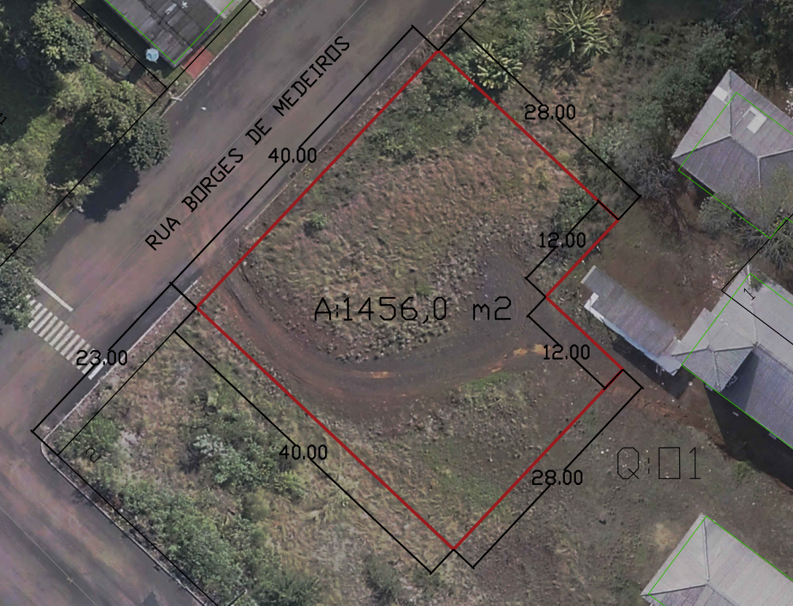
Figura 01. Delimitação do terreno destinado à construção da UBS, demarcado em vermelho, localizado na Rua Borges de Medeiros.

- ORIENTAÇÕES IMPORTANTES
Todo o projeto deve ser elaborado e apresentado de acordo com as normas técnicas, isto é, a execução dos serviços deverá obedecer rigorosamente aos requisitos de Normas e/ou Especificações, Métodos de Ensaio e/ou Padrões estabelecidos pela Associação Brasileira de Normas Técnicas (ABNT), INMETRO e legislação referente à área da saúde, sendo formulados por laboratórios ou Institutos de Pesquisas Tecnológicas Brasileiras.
Se necessário, devem ser observados os mesmos requisitos estabelecidos por entidades estrangeiras congêneres, para determinados tipos de materiais ou serviços, quando da inexistência de Normas e/ou especificações brasileiras correspondentes, assim como recomendações, instruções e especificações de fabricantes de materiais especializados e/ou de especificações em sua aplicação ou na realização de certos tipos de trabalhos.
Soluções/conceitos de projeto devem ser apresentados e discutidos com a Prefeitura Municipal de Alpestre, cabendo a este a escolha das melhores condições. Este projeto deverá ser implantado em terreno disponível no Município, devendo-se seguir a legislação local.

- DESCRIÇÃO DO PROJETO EXECUTIVO

  - O projeto da Unidade Básica de Saúde (UBS) deverá possuir as características mínimas descritas a seguir:
- Seguir regras ambientais para posterior Licenciamento Ambiental;
- Levantamento Topográfico: contento levantamento planialtimétrico;
- Projeto de Terraplenagem: implantação com indicação dos níveis originais e dos níveis propostos, perfil longitudinal e seções transversais tipo com indicação da situação original e da proposta e definição de taludes e contenção de terra; memorial com o cálculo de volume de corte e aterro/Quadro Resumo Corte/Aterro; especificação dos materiais de aterro.
- Sondagem: com a locação dos furos e o memorial com a descrição das características e o perfil geológico do terreno;
- Projeto Arquitetônico:
- Situação; Implantação com níveis; Plantas baixas e de cobertura - Cortes e elevações - Detalhes (que possam influir no valor do orçamento) - Indicação de elementos existentes; Especificação de materiais, equipamentos, elementos, componentes e sistemas construtivos.
- Acesso na porção central, com sala de recepção, espera e espaços para bancos; os sanitários devem estar próximos;
- As salas de curativos, de vacina, de coleta/exames, de estocagem/dispensação de medicamentos, inalação coletiva e de agendamento devem estar no centro do projeto e próximas à recepção; a sala de vacina deve ter acesso externo pela fachada da edificação;
- Também, na porção comum aos ESF, porém mais atrás no terreno, estarão: copa, almoxarifado, expurgo, esterilização e guarda de materiais esterilizados, sanitários para funcionários, administração/gerência. A área deve englobar também: auditório, setor administrativo, sanitários e estacionamento;
- Cada lado ou “braço” do projeto conterá uma ESF (no total de três), cada uma com: consultório médico, consultório indiferenciado/acolhimento, enfermaria, sala para técnicas de enfermagem, consultório odontológico e sanitários;
- A circulação central será de no mínimo 2,5m;
- Deverá ter área com banheiro masculino e feminino, em conformidade com a NBR 9050 e a legislação municipal, todos em perfeito funcionamento, assim como os demais espaços;
- Prever bancos, bebedouros, coletores de lixo e outros mobiliários necessários às atividades;
- Prever placa de obra e mobilização e desmobilização de container de obras, para guarda de insumos e equipamentos, pelo tempo necessário à conclusão dos serviços;
- Projeto de Fundações: com locação, características e dimensões dos elementos de fundação; memorial com método construtivo e cálculo de dimensionamento. Deverá ser elaborado projeto de muro de contenção/fechamento, incluindo sapata e travamento.
- Projeto Estrutural: planta baixa com lançamento da estrutura com cortes e elevações, se necessários; especificação de materiais, componentes e sistemas construtivos; memorial com método construtivo e cálculo do dimensionamento;
- Projeto de Instalações Hidrossanitárias: planta baixa com marcação da rede de tubulação (água, esgoto, águas pluviais e drenagem), prumadas e reservatório e esquema de distribuição vertical; projetos de tratamentos; especificação de materiais e equipamentos; memorial com cálculo do dimensionamento das tubulações e reservatório. Deve estar de acordo com a NBR 5626 e a concessionária quanto ao fornecimento de água;
- Projeto de Instalações Elétricas: planta baixa com marcação dos pontos, circuitos e tubulações; diagrama unifilar; especificação de materiais e equipamentos; memorial com determinação do tipo de entrada de serviço e cálculo do dimensionamento. Deverá apresentar infraestrutura adequada, no que se refere ao fornecimento de energia elétrica, disposição dos pontos de iluminação, comunicação, lógica, ar-condicionado, sistema de iluminação de emergência, etc.;
- Projeto de Instalações Telefônicas: planta baixa com marcação dos pontos e tubulações; especificação de materiais e equipamentos.
- Projeto de Instalações Especiais (lógicas, CFTV, alarme, detecção de fumaça): planta baixa com marcação dos pontos e tubulações; especificação de materiais e equipamentos.
- Projeto de Sistemas de Proteção Contra Descargas Atmosféricas – SPDA, apresentando infraestrutura adequada;
- Projeto de Instalações de Ar Condicionado: planta baixa com marcação de dutos e equipamentos fixos (unidades condensadoras e evaporadoras); especificação de materiais e equipamentos;
- Projeto de Instalações de Prevenção de Incêndio: planta baixa indicando tubulações, prumadas, reservatório, caixas de hidrante e/ou equipamentos; especificação de materiais e equipamentos; memorial com cálculo do dimensionamento das tubulações e reservatório. Os equipamentos de Proteção e Combate a Incêndio e as saídas de emergência deverão ser claramente sinalizados e deverão atender às NBRS vigentes, além das demais exigências previstas pelo Corpo de Bombeiros Militar do Estado do Rio Grande do Sul;
- Projeto de Instalação de Transporte Vertical: especificação de materiais e equipamentos; memorial com cálculo;
- Calçamento em bloquete com 6 cm de espessura, incluindo fornecimento e transporte de todos os materiais. O calçamento deverá estar em conformidade com a NBR 9050 e a legislação municipal;
- Projeto de Paisagismo: implantação do projeto de paisagismo com níveis; especificação de espécies vegetais, materiais e equipamentos. Com escavação de covas e plantio de árvores e forrações definidas em projeto.
- Memorial Descritivo com as especificações, orientações ao uso, operação e conservação, de todo o projeto;
- Orçamento Detalhado da Obra, descrito conforme tabela SINAPI. Nos custos de mão-de-obra, já deverão estar inclusos todos os encargos sociais e trabalhistas vigentes na legislação. Também deverá constar na planilha detalhamento do BDI (Benefícios e Despesas Indiretas) e os custos referentes à implantação do canteiro de obras, mobilização e desmobilização de equipamentos/instalações, e quaisquer outros elementos necessários à composição total de preços da obra.
- Cronograma Físico-Financeiro, contendo a previsão de gastos mensais com cada uma das etapas da Obra, o percentual mensal de execução dos serviços, e a aplicação dos recursos de cada item relativos ao valor total da Obra, de forma a possibilitar a análise da evolução física e financeira. Deverá ser compatível com a Planilha Orçamentária. O prazo a ser considerado no cronograma para futura execução da obra deverá ser de 6 (seis) meses.
- Memorial de Cálculo, com descrição detalhada de todos os cálculos que efetuados até o resultado final;
- O projeto deve ser ter APROVAÇÃO nos órgãos específicos, inclusive na Vigilância Sanitária e nos Bombeiros, PELA EMPRESA CONTRATADA.

As áreas e serviços especificados no presente tópico correspondem aos mínimos necessários para que seja possível desenvolver as etapas do projeto. Itens não mencionados, mas que são necessários ao aperfeiçoamento e/ou à aprovação do projeto, devem ser considerados.

  - Projeto executivo
O projeto executivo consiste no desenvolvimento do detalhamento do projeto em nível suficiente para a sua posterior execução, atendendo a todas as normas técnicas e às exigências necessárias à aprovação nos órgãos competentes, quando for o caso. Será fornecido o termo de referência, no qual foram definidos parâmetros norteadores do projeto.
Em todas as etapas, o projeto executivo deverá ser elaborado considerando principalmente os seguintes requisitos:
- O projeto deve procurar minimizar o impacto ambiental danoso em decorrência da execução da obra, ou seja, optar pelas soluções mais compatíveis com a sustentabilidade;
- Analisar a funcionalidade e adequação ao uso de cada espaço;
- Favorecer a economia na execução, conservação e operação, sem prejuízo da durabilidade da obra;
- Favorecer soluções e equipamentos com menor consumo de energia elétrica;
- Facilidade na execução, conservação e operação;
- Prever a reutilização de recursos naturais disponíveis na área da obra;
- Emprego de mão de obra, materiais, tecnologia e matérias-primas existentes na região, ressalvados os casos em que seja comprovada a impossibilidade de abastecimento no mercado local.
Todas as etapas do projeto deverão ser seguir as exigências das Normas Técnicas da ABNT vigentes e demais normas pertinentes e adequar-se às orientações deste termo de referência. Os projetos devem se comprometer em proporcionar o melhor custo benefícios para os serviços.

  - Execução dos serviços

    - Coordenação de projetos
A Coordenação dos projetos visa identificar e planejar as etapas de desenvolvimento, e será responsável por coordenar o fluxo de informações entre os agentes envolvidos. Os representantes técnicos de cada especialidade, indicados pela licitante vencedora, realizarão a coordenação dos projetos específicos, envolvendo planejamento, programação e controle das atividades e a compatibilização e correção dos projetos.

    - Visita ao terreno
A empresa vencedora deverá, obrigatoriamente, realizar visita técnica ao local de implantação do projeto, para reconhecimento das potencialidades e dificuldades que possam existir.

    - Acompanhamento dos Serviços
O gerenciamento do serviço será feito pelo Setor de Engenharia, Arquitetura e Urbanismo da Secretaria de Planejamento, a quem caberá o fornecimento dos elementos necessários, o recebimento dos serviços e a aprovação dos serviços realizados.
O recebimento dos projetos por parte do município não exime o(s) responsável(eis) pela elaboração do(s) projeto(s) por erros de compatibilização, quantitativos ou outros elementos que impliquem em adequações na obra bem como de custos que eventualmente possam ocorrer.

    - Prazo de entrega dos projetos
Os projetos, juntamente com os demais documentos, deverão ser entregues no prazo máximo de 90 dias.
Entende-se que com a entrega dos projetos, os trabalhos desenvolvidos estão corretos e corrigidos previamente, sob a supervisão do coordenador de projetos. As eventuais falhas percebidas extemporaneamente são, portanto, de responsabilidade da licitante vencedora.

- DOCUMENTAÇÃO
A empresa deverá apresentar as seguintes peças para aprovação do projeto de execução de obras, conforme o Art. 16 da Lei municipal nº 1.774, de 01/06/2012 (Código de Edificações de Alpestre-RS):
I - Solicitação da Viabilidade de Construção;
II - Requerimento solicitando aprovação do projeto;
III - Planta de situação;
IV - Planta de localização, locação ou cobertura;
V - Plantas baixas dos vários pavimentos;
VI - Planta de elevação da fachada principal;
VII - Corte longitudinal e transversal;
VIII - Especificações (memorial descritivo, documentação do terreno, ART ou RRT da obra);
IX - Projeto das instalações hidráulico-sanitárias;
X - Projeto das instalações elétricas e telefônicas;
XI - Projeto de prevenção e combate de incêndio para os casos previstos em lei.
Incluem-se aos itens:
Perspectivas gerais e locais;
XII - perspectivas;
XIII - planta de locação e estrutural, obrigatoriamente, inclusive com contenções;
XIV - memorial de cálculos dos projetos;
XV - orçamento com cronograma, que deverá conter a planilha de quantidades discriminativa da obra, conforme orientação do município, incluindo todos os materiais e serviços necessários à execução da obra. Para fins de padronização de orçamentos, todas as especificações deverão ser descritas conforme tabela SINAPI.
Deverão ser seguidas as leis municipais para apresentação dos elementos necessários ao projeto.

- FORMAS DE APRESENTAÇÃO
  - Apresentação Gráfica e Formato
Os desenhos deverão obedecer aos seguintes padrões:
I - Modelos de prancha A0, A1, A2, A3 e A4, sendo preferencialmente apresentadas em tamanho A1;
II - Os textos deverão ser de tamanho A4 com formatação segundo as normas da ABNT, letra Arial 12, espaçamento 1,5. A impressão deverá ser feita em impressora com definição mínima de 300 DPI;
III - Os desenhos de anexos ao memorial descritivo deverão ser, preferencialmente, em A3.

  - Arquivos Digitalizados
Os projetos deverão ser entregues da seguinte forma:
I - Em arquivos DWG (versão 2018 ou inferior). Os arquivos com saída em DWG poderão ser elaborados em outros aplicativos.
II - Em pranchas em PDF.
III - Gravados em mídia física.
IV - Os textos em padrão editor de texto Microsoft Word (extensão.docx).
V - As planilhas em Excel (extensão.xlsx).
VI - Dois jogos de projetos plotados: sendo um para revisão final e outro com a versão definitiva do projeto aprovado pelo município.
Todas as pranchas, memoriais descritivos, relações de materiais ou qualquer outro material necessário à compreensão do projeto, deverão ser editados de forma que sejam perfeitamente legíveis em impressões monocromáticas.
A nomenclatura dos arquivos deverá obedecer a seguinte estrutura:
Nº prancha_ Código do arquivo_ Conteúdo resumido, exemplos:
I - 01_AR_Implantação
II - 04_HS_Detalhes Esgoto
Os tipos de projetos deverão obedecer à seguinte codificação:
NOME DO PROJETO | CÓDIGO | NUMERAÇÃO
Memorial Descritivo | MEMO | X
Projeto Arquitetônico | AR | 01/XX
Projeto de Comunicação Visual | CV | 01/XX
Levantamento Topográfico Cadastral | LV-TOP | 01/XX
Levantamento Planialtimétrico | LPL | 01/XX
Sondagem | TSD | 01/XX
Projeto de Fundações | FD | 01/XX
Projeto Estrutural – Concreto Armado | EC | 01/XX
Projeto Estrutural Metálico | ME | 01/XX
Projeto Estrutural em Madeira | MA | 01/XX
Projeto de Instalações Hidráulicas | HS | 01/XX
Projeto de Prevenção Contra Incêndios | IN | 01/XX
Projeto de Instalações Elétricas | EL | 01/XX
Projeto de Proteção Atmosférica | PA | 01/XX
Projeto de Rede de Lógica | LO | 01/XX
Projeto de Instalação Telefônica | TF | 01/XX
Projeto de Sonorização | SO | 01/XX
Projeto de Sistema de Alarmes | AL | 01/XX
Projeto de Ar Condicionado, Vent. Mecânica e Exaustão | VE | 01/XX
Nota: XX representa o número da última prancha do projeto.

Os arquivos tipo DWG deverão conter, como prefixos dos nomes dos layers, sua identificação. Os arquivos não deverão ser entregues compactados (zip; rar; etc.). A simbologia e os padrões de desenho serão fornecidos pelo município, inclusive o modelo de carimbo.

___________________________________  Daniel Ianssen  Engenheiro Civil  CREA – RS 134510-D | ___________________________________  Auristela Barros  Secretária Municipal de Saúde e Saneamento
___________________________________  Cintia Lazzaroto Copatti  Arquiteta e Urbanista  CAU RS A190218-0 | ___________________________________  Valdir José Zasso  Prefeito Municipal

Alpestre, 30 de março de 2022.

